Galaxy S25 Series, Solusi Gen Z Untuk Ngonten Lebih Mudah Pakai AI

Content Creator Anjas Maradita pemerhati AI yang diikuti banyak para Gen Z membagikan cerita tending andalan terbarunya Galaxy S25 Series

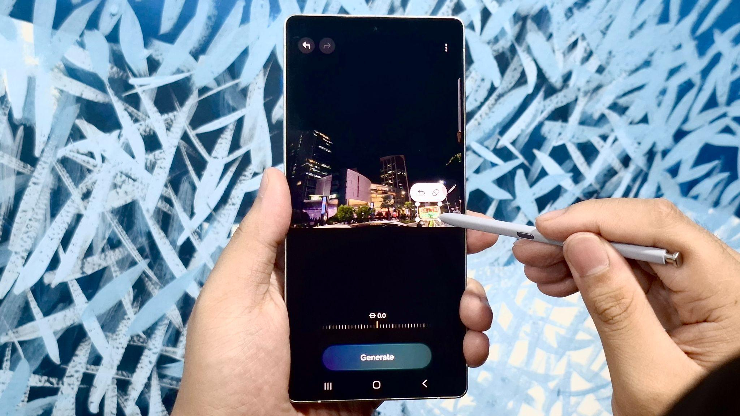
Tingkatkan kualitas konten kekinianmu pake Galaxy AI Canggih di Galaxy S25 Series

Jakarta, 6 Februari 2025 - Studi Kantar menemukan 70% populasi internet di Indonesia menggunakan AI untuk mendukung kreativitas, termasuk dalam content creation. Di antara pengguna tersebut, Gen Z merupakan salah satu generasi yang aktif menggunakan AI. Dan sebagai perusahaan yang selalu berkomitmen memudahkan konsumen, Samsung menghadirkan inovasi terbaru di Galaxy S25 Series dengan AI yang semakin terintegrasi dan terpersonalisasi. Jadi, siapa saja bisa bikin konten yang next-level dengan lebih cepat dan mudah.

Riset Kantar menemukan 71% responden menggunakan AI untuk meminimalisir waktu dan usaha. Lalu, 69% responden mengatakan AI membantu proses kreatif jadi lebih efisien dan praktis. Sementara 65% responden mengaku AI membantu memberikan hasil yang lebih kreatif dan inovatif.

"Sebagian besar populasi digital di Indonesia telah berinteraksi dengan AI, terutama dalam aktivitas pencarian dan kreasi. AI tidak hanya berperan penting dalam meningkatkan efisiensi dan menghemat waktu, tetapi juga menjadi kolaborator kreatif yang membantu dalam menghasilkan ide dan merancang eksekusi secara lebih optimal,” jelas Ummu Hanni, Associate Director Kantar Indonesia.

Anjas Maradita, AI Expert dan Content Creator, merupakan salah satu kreator yang aktif menggunakan AI untuk memperluas kreativitas dalam pembuatan konten. Anjas memilih Galaxy S25 Series sebagai pendamping yang mendukung kesehariannya sebagai kreator.

“Saat mencoba Galaxy S25 Ultra, saya percaya untuk pilih smartphone ini sebagai partner berkreasi saat membuat konten. Alasannya ada dua, yaitu teknologi AI yang integrated antar aplikasi dan kualitas kamera yang sangat beragam dan nggak ada tandingannya. AI ini sangat membantu mempercepat proses-proses yang sebelumnya time consuming. Karena semua yang saya butuhkan sudah ada di satu perangkat, saya bisa bebas explore ide dan bereksperimen dengan cara-cara content creation yang beda. Apalagi, desain yang baru dengan feel grip yang lebih firm juga bikin saya nyaman pakai device dalam waktu lama,” ujar Anjas.

Berikut tiga cara Anjas menggunakan AI di Galaxy S25 Series:

Brainstorming Ide-ide Konten Jadi Lebih Seru Bareng AI
Dalam membuat konten, setiap orang butuh ide-ide kreatif agar hasilnya menjadi unik dan menarik. AI punya banyak peran pada proses brainstorming ide. Menurut Kantar, 61% pengguna menggunakan AI untuk membantu membuat ide dan menulis konten.

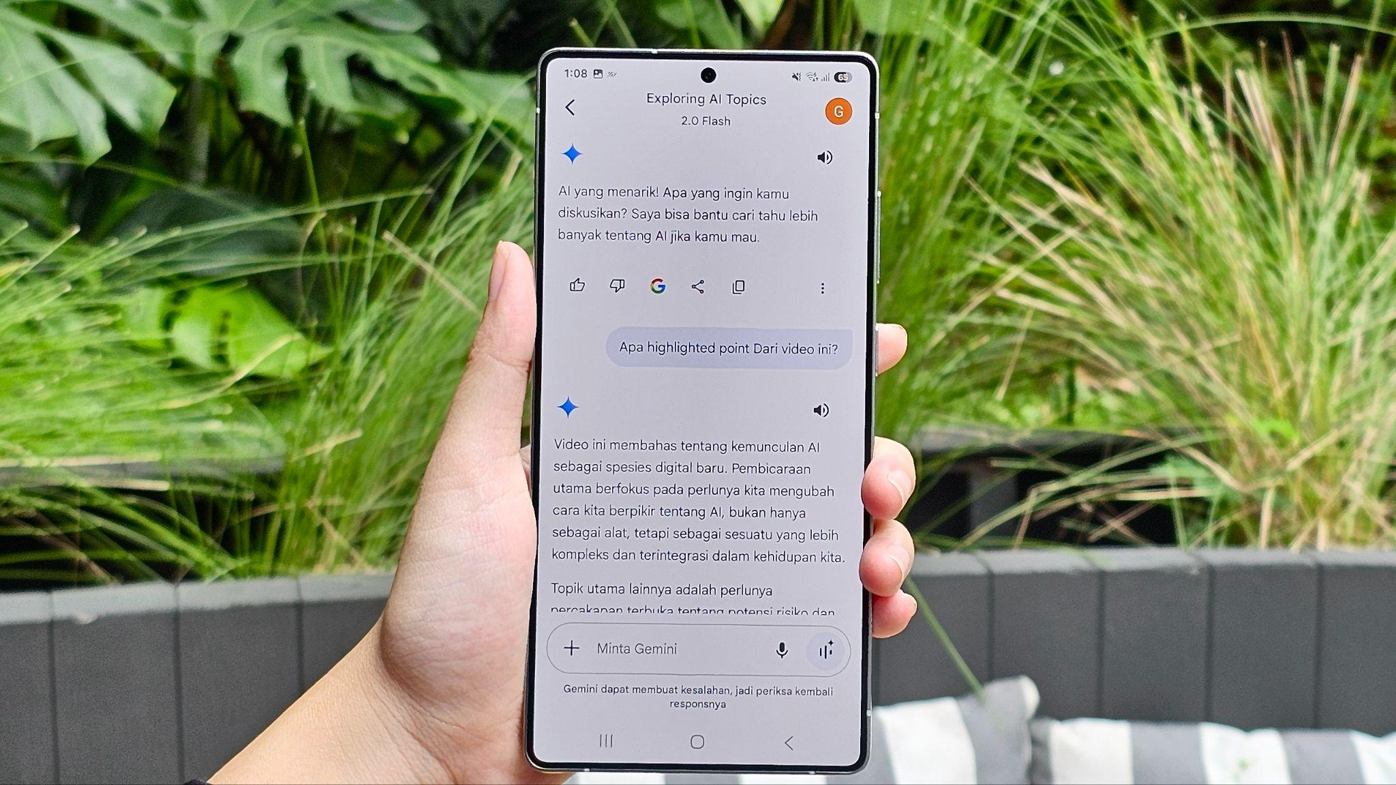
Brainstorming insight dan ideas konten kamu dengan fitur Gemini Live

Kemampuan Galaxy S25 Series yang mengintegrasikan berbagai aplikasi bawaan dengan Gemini Live jadi fitur favorit Anjas untuk riset dan brainstorming. Anjas biasanya menonton video berdurasi panjang di Youtube sebagai bagian dari riset. Kini, tanpa harus menonton konten secara full, Anjas bisa meminta Gemini Live untuk merangkum semua poin di dalam video, lalu menanyakan informasi yang lebih banyak dari topik yang dibahas.

Dengan fitur ini, pengguna benar-benar seperti ngobrol dengan rekan kerja yang bisa diajak diskusi ide. Komunikasi dua arah antara pengguna dan AI yang secara cerdas bisa menangkap apa yang disampaikan pengguna, termasuk saat pakai bahasa sehari-hari. Ini benar-benar mengubah cara Anjas dalam membuat konten sejak proses paling awal.

Editing Sekelas Profesional Jadi Lebih Mudah Pakai Audio Eraser
Selain riset dan brainstorming, editing juga memakan banyak waktu ketika membuat konten. Data Kantar menunjukkan 75% pengguna memanfaatkan AI untuk meningkatkan kualitas foto. Sementara 60% menggunakan AI untuk mengedit video.

Menurut Anjas, ada banyak challenge yang dihadapi saat edit konten, misalnya noise yang sulit dihilangkan dari video. Bagi Anjas, tantangan ini bisa dijawab dengan baik melalui fitur baru Galaxy S25 Series, yakni Audio Eraser yang berbasis AI. Fitur ini bisa mendeteksi hingga enam tipe suara, yaitu ucapan, musik, angin, alam, keramaian, dan kebisingan. Lalu, pengguna bisa menentukan volume dari setiap tipe suara tersebut untuk mendapatkan kualitas konten yang diinginkan.

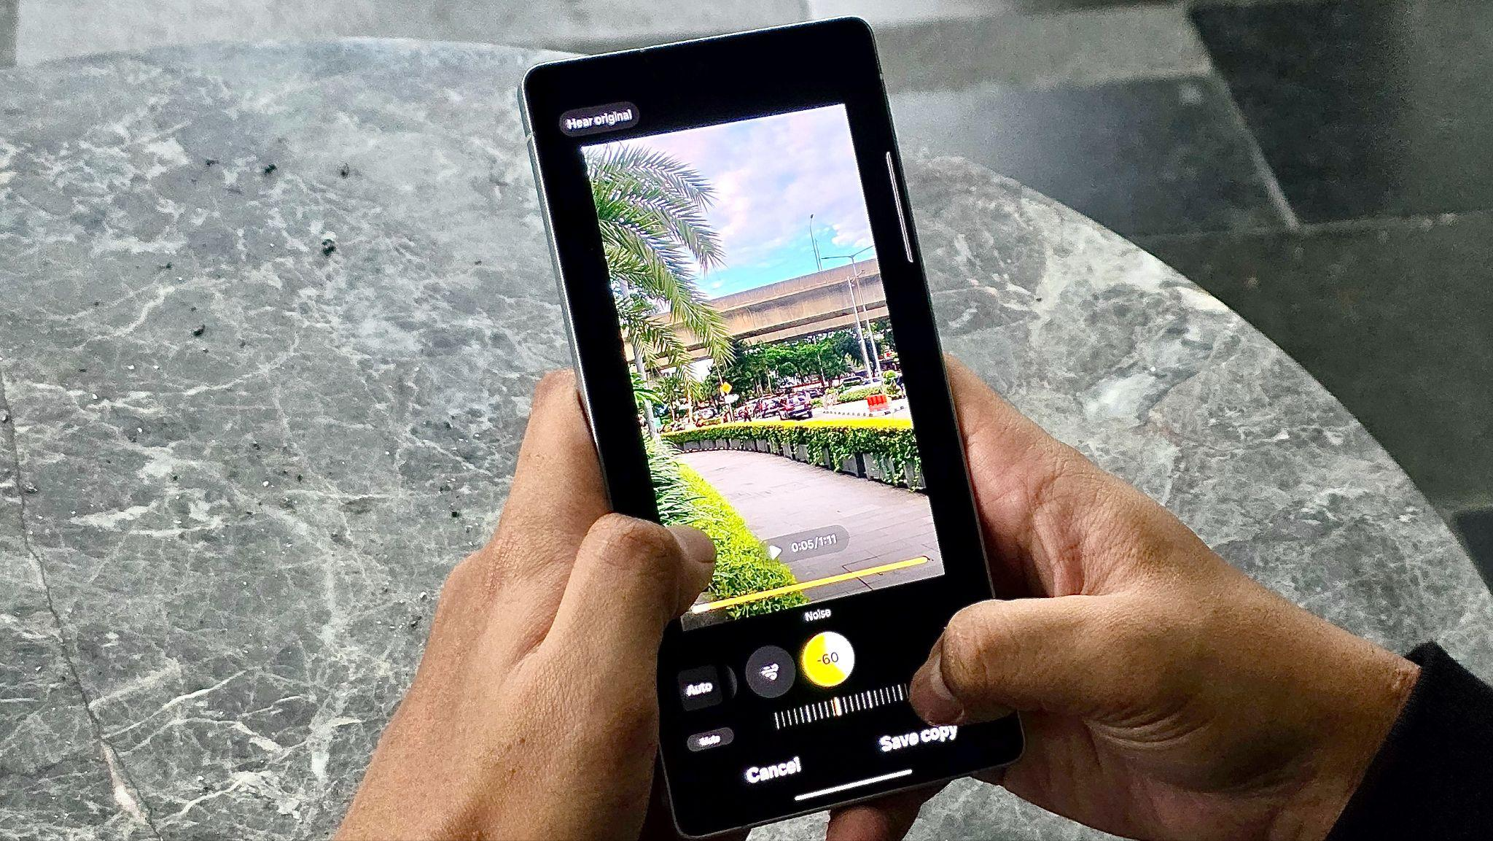
Hilangkan noise di video kamu dengan fitur terbaru Audio Eraser

“Pakai Galaxy S25 Ultra, editing suara di dalam video jadi gampang banget! Apalagi, fungsi ini sudah built-in di Gallery tanpa aplikasi tambahan yang sering berbayar, jadi pengalamannya benar-benar seamless karena saya sudah nggak perlu pusing cari platform video editing yang tepat. Selain itu, editing foto juga smooth banget pakai Generative Edit yang semakin improved. Galaxy AI semakin pintar mendeteksi objek dan mengisi background, bikin editing jadi seamless,” ujar Anjas.

Bikin Promosi Konten yang Lebih Maksimal dalam Hitungan Detik dengan AI Select
Bagi Anjas, upaya dalam mempromosikan konten sama pentingnya dengan membuat konten itu sendiri. Misalnya, YouTuber tidak hanya fokus pada kualitas video yang dibuatnya, tetapi juga harus memikirkan thumbnail yang unik agar pengunjung YouTube tertarik menonton kontennya. Selain itu, ia juga harus menyiapkan cuplikan foto atau video dari kontennya di YouTube untuk promosi di Instagram Story dan Reels.

Anjas sangat antusias ketika menemukan bahwa Galaxy S25 Series punya fitur baru yang bernama AI Select. Fitur ini memungkinkan pengguna untuk membuat GIF dari berbagai gambar atau video di media sosial. Menurut Anjas, ini akan sangat memudahkan para kreator saat mempromosikan konten. Begitu konten sudah di-upload, pengguna bisa mengaktifkan AI Select, memilih frame yang ingin di-capture dari konten tersebut, lalu mengubahnya menjadi GIF untuk di-post di Instagram Story atau platform lainnya secara instan.

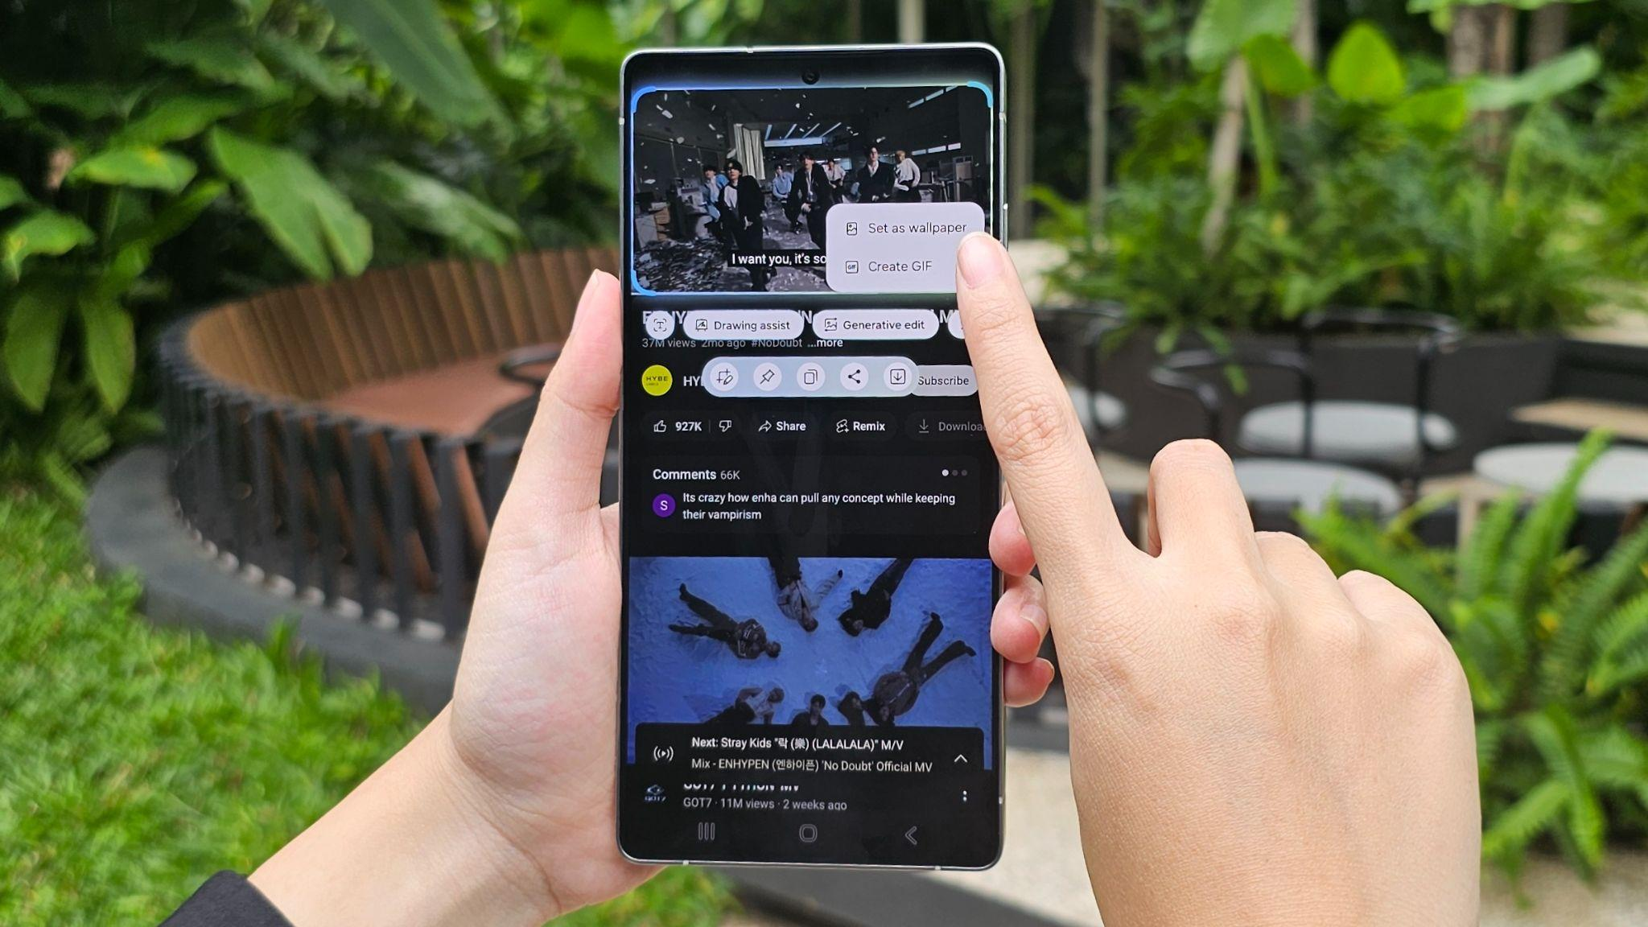
Capture GIF favorit di konten kamu pakai fitur AI Select di Galaxy S25 Series

Menariknya lagi, pengguna juga bisa pakai Generative Edit untuk membuat karakter AI dari konten yang sudah dibuat. Visual yang dihasilkan bisa menjadi inspirasi thumbnail yang unik dan beda dari yang lain. Ini sesuai dengan penemuan Kantar yang mendapati 53% pengguna yang senang menggunakan AI untuk menciptakan gambar animasi yang unik.

Pre-order Galaxy S25 Series sekarang dan jadi yang pertama berkreasi dengan AI yang lebih cerdas!
Kemampuan AI yang didukung dengan kualitas kamera dan performa terbaik menjadikan Galaxy S25 Series pilihan yang tepat bagi para konten kreator maupun pengguna yang ingin meningkatkan kreativitas.

“Berkat fitur-fitur AI yang semakin disempurnakan, Galaxy S25 Series siap membantu mereka mewujudkan ide brilian melalui konten yang unik. Gemini Live dengan AI yang terintegrasi memungkinkan para pengguna mengolah ide kreatif dengan lebih seamless. Audio Eraser dan AI Select memudahkan pengguna edit konten layaknya profesional tanpa perlu aplikasi tambahan. Dan tentunya didukung dengan kualitas kamera dan performa terbaik dengan Snapdragon® 8 Elite for Galaxy,” ujar Ilham Indrawan, MX Product Marketing Senior Manager, Samsung Electronics Indonesia.

Samsung menghadirkan penawaran spesial untuk pengguna yang ingin upgrade ke Galaxy S25 Ultra. Dengan trade-in Galaxy S24 Ultra 256GB, pengguna bisa mendapatkan Galaxy S25 Ultra 1TB dengan harga mulai dari Rp10.999.000 di www.samsung.com/id atau gerai Samsung Store di seluruh Indonesia. Penawaran ini semakin menarik dengan cicilan 0% selama 12 bulan, serta cashback hingga Rp1,5 juta, sehingga pengguna hanya perlu membayar sekitar Rp791.583 per bulan. Dengan skema cicilan 0%, pengguna dapat memiliki perangkat ini dengan biaya sekitar Rp791.583 per bulan. Kamu juga bisa mendapat berbagai bonus eksklusif, seperti Free Memory Upgrade dengan benefit hingga Rp4 juta dan cashback dari mitra bank hingga Rp1,5 juta. Terdapat juga trade-in cashback sampai Rp2,5 juta dan free Telkomsel eSIM 150GB senilai Rp900 ribu. Buruan langsung pre-order Galaxy S25 Ultra, Galaxy S25+, atau Galaxy S25 selama periode 23 Januari – 13 Februari 2025 di www.samsung.com/id.

Untuk informasi lebih lanjut, kunjungi www.samsung.com/id.

-o0o-

Tentang Samsung Electronics Co., Ltd.
Samsung menginspirasi dunia dan membentuk masa depan dengan ide dan teknologi transformatif. Perusahaan ini mendefinisikan ulang dunia TV, smartphone, wearables, tablet, peralatan rumah tangga, sistem jaringan dan memori, sistem LSI, foundry dan solusi LED, serta menghadirkan pengalaman terhubung yang mulus melalui ekosistem SmartThings dan kolaborasi terbuka dengan para mitra. Untuk berita terkini, silakan kunjungi Samsung Newsroom di news.samsung.com.

Untuk keterangan lebih lanjut:
Fia Handayani  Public Relations Manager  Samsung Electronics Indonesia  Email: f.handayani@samsung.com | Maghfira Tabrani  Manager  Carl Byoir  Email: maghfira.tabrani@carlbyoir.com

